Министерство науки и высшего образования Российской Федерации

федеральное государственное бюджетное образовательное учреждение

высшего образования
«Санкт-Петербургский государственный университет
промышленных технологий и дизайна»

Институт – Информационных технологий и автоматизации
Направление 09.03.03 – Прикладная информатика в дизайне
Кафедра – Цифровых и аддитивных технологий

РАЗРАБОТКА ПРОЕКТА
ВЕБ-САЙТ ДЛЯ КОМПАНИИ «Secrets of Time»

ОТЧЕТ О ПРОВЕРКЕ НА ВАЛИДНОСТЬ СОЗДАННОГО КОДА

Исполнитель – студент учебной группы 4-мв-4
(группа)
Редина Варвара Андреевна
(фамилия, имя, отчество)

Ссылка на используемый ресурс / URL:
Проверка HTML: https://validator.w3.org/nu/
Проверка CSS: https://jigsaw.w3.org/css-validator/#validate_by_upload

Санкт-Петербург
2025
1 ГЛАВНАЯ СТРАНИЦА

  - Html

Первичная проверка файла «index.html» предоставлена на рисунке 1.

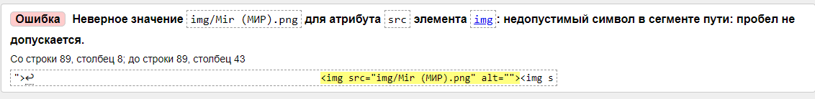
Рисунок 1 – Первичная проверка «index.html»

Исправление ошибок:
- название изображения было сокращено до «Mir.png»
Повторная проверка после исправления ошибок показана на рисунке 2.

Рисунок 2 – Повторная проверка

  - CSS

Проверка файла «style.css» предоставлена на рисунке 3.

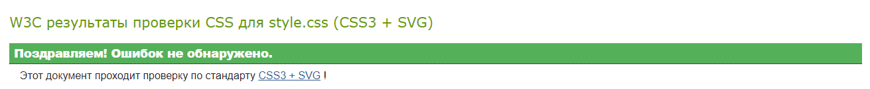
Рисунок 3 - Проверка «style.css»

- СТРАНИЦА «КАТАЛОГ»

  - HTML

Первичная проверка файла «services.html» предоставлена на рисунке 4.

Рисунок 4 – Проверка «services.html»

Исправление ошибок:
- название изображения было сокращено до «Mir.png»
Повторная проверка после исправления ошибок показана на рисунке 5.

Рисунок 5 – Повторная проверка

  - CSS

Проверка файла «style.css» предоставлена на рисунке 6.

Рисунок 6 – Проверка файла «style.css»

- СТРАНИЦА «ПОДВЕСЫ, КУЛОНЫ»

  - HTML

Первичная проверка не выдала ошибок, показано на рисунке 7.

Рисунок 7 – Проверка «Pendants. html»

  - CSS

Проверка файла «style.css» предоставлена на рисунке 8.

Рисунок 8 – Первичная проверка «style.css»

